# Ένα στερεό από δίσκο και υλικό σημείο

Σε οριζόντιο επίπεδο ηρεμεί ένα στερεό S, το οποίο αποτελείται από έναν ομογενή δίσκο μάζας m=1kg και ακτίνας R=0,2m και ένα υλικό σημείο, αμελητέων διαστάσεων, της ίδιας μάζας m, το οποίο έχει προσκολληθεί στο άκρο Σ μιας κατακόρυφης ακτίνας, όπως στο σχήμα. Σε μια στιγμή t0=0, με τη βοήθεια νήματος αμελητέας μάζας που έχουμε τυλίξει στον δίσκο, ασκούμε στο ανώτερο σημείο Α, του δίσκου, οριζόντια δύναμη F=3Ν. Αν το στερεό S κυλίεται (χωρίς να ολισθαίνει), ζητούνται για την στιγμή t=t0+ (αμέσως μετά την άσκηση της δύναμης F):

i) Η ροπή αδράνειας του στερεού S, ως προς το κέντρο μάζας του Κ, το μέσον της ακτίνας ΟΣ.

ii) Η επιτάχυνση του κέντρου μάζας του στερεού S και η γωνιακή του επιτάχυνση.

iii) Η επιτάχυνση του κέντρου Ο του δίσκου και του σημείου εφαρμογής της δύναμης, σημείου Α.

Δίνεται η ροπή αδράνειας του δίσκου ως προς κάθετο άξονα που περνά από το κέντρο του Ι= ½ mR2, ενώ το κέντρο μάζας των δύο σωμάτων, με ίσες μάζες, είναι το μέσον Κ της ακτίνας ΟΣ.

***Απάντηση:***

* 1. Για την ροπή αδράνειας του στερεού S, ως προς το κέντρο μάζας Κ θα έχουμε και με τη βοήθεια του θεωρήματος Steiner:



* 1.  Θεωρούμε την κίνηση του στερεού σύνθετη, μια μεταφορική και μια στροφική γύρω από άξονα κάθετο στο επίπεδο της σελίδας ο οποίος περνά από το κέντρο μάζας Κ. Σχεδιάζοντας τις δυνάμεις που ασκούνται σε δίσκο και υλικό σημείο, υποθέτοντας ότι η στατική τριβή έχει φορά προς τα δεξιά, παίρνουμε με εφαρμογή των νόμων του Νεύτωνα:

Μεταφορική κίνηση: *ΣF=Μ∙αcm → F+fs=2m∙αcm* (1)

Στροφική κίνηση: *ΣτΚ=Ιcm∙αγων → F∙(ΑΚ)-fs∙(ΚΣ)=Ιcm∙αγων* →



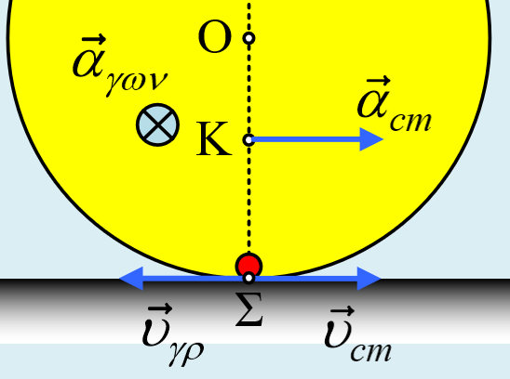Αν έρθουμε τώρα στο σημείο επαφής του στερεού με το επίπεδο, αυτό θα έχει μια ταχύτητα υcm εξαιτίας της μεταφορικής κίνησης και μια γραμμική ταχύτητα εξαιτίας της στροφικής, με κατευθύνσεις, όπως στο διπλανό σχήμα. Αλλά αφού ο στερεό κυλίεται υΣ=0 οπότε:



Οπότε με πρόσθεση των (1) και (2) και λαμβάνοντας υπόψη την (3) παίρνουμε:



Με κατευθύνσεις όπως στο παραπάνω σχήμα.

* 1. Στο διπλανό σχήμα έχουνε σχεδιαστεί οι επιταχύνσεις (αcm εξαιτίας της μεταφορικής κίνησης και αεπ εξαιτίας της κυκλικής κίνησης των σημείων Ο και Α, γύρω από το κέντρο μάζας Κ). Έτσι για τις επιταχύνσεις των δύο σημείων θα έχουμε:



Οριζόντια ίδιας κατεύθυνσης με την αcm.

Όμοια για το σημείο Α:



Της ίδιας κατεύθυνσης.

***dmargaris@gmail.com***